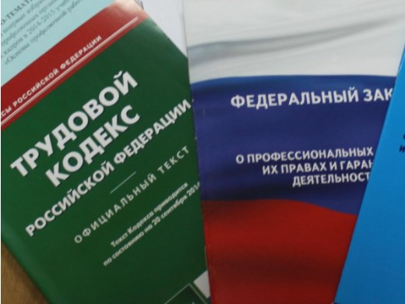Правовая инспекция труда Профсоюза | ОБЩЕРОССИЙСКИЙ ПРОФСОЮЗ ОБРАЗОВАНИЯ  КАЛУЖСКАЯ ОБЛАСТНАЯ ОРГАНИЗАЦИЯ  ОБЛАСТНОЙ КОМИТЕТ ПРОФСОЮЗА  https://www.eseur.ru/kaluga/  Информационный листок №15.  Минтруд обновил формы трудовой книжки и вкладыша

С 1 сентября вступят в силу новые форма, порядок ведения и хранения трудовых книжек
Минтруд обновил формы трудовой книжки и вкладыша. В них больше страниц отвели для сведений о работе и уменьшили их количество для информации о награждении. Например, данные о работе в книжке займут 14 разворотов, а не 10, как сейчас. Содержание документов останется прежним.
Для учета трудовых книжек и вкладышей, а также их бланков работодатель должен будет разработать свои формы книг (журналов). Утвержденные формы утратят силу.
Записи в книжку разрешили полностью или частично печатать либо вносить с помощью штампов. Рекомендовали также использовать перьевую или гелевую ручку, ручку-роллер, а также световодостойкие чернила. Сейчас делать записи можно только ими.
Установили срок выдачи трудовой книжки работнику при отказе от ее ведения. Вернуть документ нужно не позже 3 рабочих дней со дня подачи заявления.

Документ: | Приказ Минтруда России от 19.05.2021 N 320н

Калужская областная организация Профсоюза работников народного образования и науки РФ

Тел.факс: 57-64-69, prokaluga@mail.ru
Калуга, июнь, 2021
https://www.eseur.ru/kaluga/

